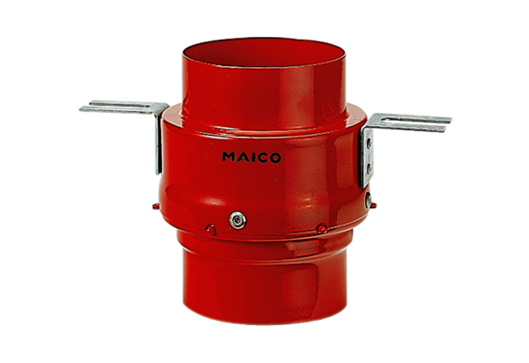Противопожарная междуэтажная преграда TS 18 DN 200Комплект поставки: 1 штукАссортимент: B
Номер артикула: 0151.0325Изготовитель: MAICO

